USE CASE 07 | Save Sandbox State
Поле | Содержание
USE CASE 07 | Save Sandbox State
Описание | Студент сохраняет текущее состояние песочницы и ожидает, что при следующем открытии сценария состояние будет доступно для восстановления.
Используется в | N/A
Предусловия | В песочнице открыта топология с состоянием (узлы, сообщения, метрики, журнал).
Условие успешного завершения | Состояние (топология, consumers, сообщения, метрики, журнал, позиция холста) записано в локальное хранилище браузера под ключом текущего сценария.
Условие завершения с ошибкой | Состояние не сохранено. Прежнее сохранение (если было) осталось без изменений. Отображена причина (хранилище недоступно/переполнено).
Акторы | Студент (первичный — инициирует сохранение, либо авто-сохранение по событию). Локальное хранилище браузера (вторичный — цель записи).
Стимул | Студент нажимает «Сохранить» либо происходит событие, запускающее авто-сохранение (пауза симуляции, закрытие вкладки).

ОСНОВНОЙ ПОТОК (DESCRIPTION)
Шаг | Действие
1 | Студент инициирует сохранение (кнопка) либо срабатывает авто-сохранение.
2 | Система собирает текущее состояние: топология, consumers, сообщения в очередях, метрики, журнал, позиция холста.
3 | Система сериализует состояние.
4 | Система записывает состояние в локальное хранилище браузера под ключом сценария.
5 | Система подтверждает сохранение студенту (индикатор).

РАСШИРЕНИЯ (EXTENSIONS)
Шаг | Ветвление
4a | Локальное хранилище недоступно или переполнено (квота браузера):  4a1. Система отображает причину сбоя сохранения.  4a2. Завершить сценарий; текущее состояние в памяти сессии сохраняется до её закрытия.
1a | Сценарий уже имеет сохранённое состояние:  1a1. Система перекрывает прежнее сохранение новым (последнее состояние — актуальное).  1a2. Продолжить с шага 2.

ВАРИАЦИИ (VARIATIONS)
Шаг | Вариант
1 | Сохранение может быть инициировано:  · вручную (кнопка «Сохранить»)  · автоматически при паузе симуляции  · автоматически при закрытии/сворачивании вкладки

СВЯЗИ С ДРУГИМИ USE CASE
- Расширяет: Monitor Message Flow (use case 10) — условно, при включённом авто-сохранении (шаг 1 того UC).
- Является условием для: Restore Sandbox State (use case 06) — сохранение должно существовать.

ДИАГРАММА USE CASE
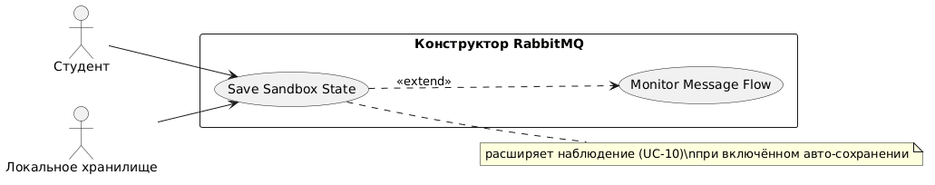
Собственная диаграмма сценария: [Диаграмма UC-07.png](Диаграмма%20UC-07.png). Системная диаграмма всех сценариев — в файле «Диаграмма Use Case системы».

